Муниципальное бюджетное дошкольное образовательное учреждение
«Детский сад №255» общеразвивающего вида
(«МБДОУ «Детский сад № 255»)

Сообщение на тему: «Создание коллекций, мини-музеев по народной культуре»

Составила: Запотраева Я.В., воспитатель

Барнаул, 2022

Тема: «Создание коллекций, мини-музеев по народной культуре»

Многие из нас с детства помнят строки Сергея Михалкова: «В воскресный день с сестрой моей мы вышли со двора. - Я поведу тебя в музей, - сказала мне сестра».
А что делать, если нет возможности в воскресный день пойти в музей? К сожалению, такая проблема существует, даже в больших городах, с огромным количеством музеев. Да и многие родители считают, что, дошкольникам еще рано посещать такие учреждения, и родителям не приходит в голову идея такой экскурсии. Поэтому для нас стала актуальной одна из интересных и современных форм работы - это организация мини-музея в группах детского сада, которая поможет решить потребность в воспитании у детей любви к народной культуре и традициям.
Мини-музей – это особое, специальное организованное пространство ДОУ, способствующее расширению кругозора ребёнка, повышению образованности, воспитанности, приобщению к народной культуре с её вечными ценностями.
Конечно, в условиях детского сада невозможно создать экспозиции, соответствующие требованиям музейного дела. Поэтому их назвали «мини-музеями». Это название в нашем случае отражает и возраст детей, для которых они предназначены, и размеры экспозиции, и определенную ограниченность тематики.
1) «Мини» напоминает о том, что музей в детском саду занимает очень небольшое пространство, для расположения мини-музеев используются различные части групповых комнат, раздевалок, коридоров и т. д.;

Одно из требований, предъявляемых к расположению музеев, было следующее: каждый из них должен вписываться в интерьер группы. Экспонаты могут, располагаться на полках, стеллажах, стоять на полу в зависимости от экспозиции.
2) он создан для самых маленьких посетителей и открыт для них постоянно;

Важная особенность этих элементов развивающей среды — участие в их создании детей и родителей. Дошкольники чувствуют свою причастность к мини-музею: они участвуют в обсуждении его тематики, приносят из дома экспонаты
3) мини-музей не отвечает многим строгим требованиям, которые предъявляются к настоящим музеям;

В настоящих музеях трогать ничего нельзя (хотя сейчас создают музеи с интерактивным восприятием), а вот в мини-музеях не только можно, но и нужно! Их можно посещать каждый день, самому менять, переставлять экспонаты, брать их в руки и рассматривать. Если в обычном музее ребенок — лишь пассивный созерцатель, а здесь он — соавтор, творец экспозиции

4) мини-музей может быть как результатом, или частью какого-либо проекта, так и самостоятельным проектом.

Экспозиции мини - музеев мобильны. По желанию их можно переносить из группы в группу. Можно на время убрать, а на этом месте организовать новую экспозицию.
Тематика мини – музеев может быть различной. В зависимости от потребности и возраста детей.
Что же такое народная культура?
Народная культура — традиционная культура, включающая культурные пласты разных эпох от глубокой древности до настоящего времени, субъектом которой является народ — коллективная личность, которая означает объединение всех индивидов коллектива общностью культурных связей и механизмов жизнедеятельности.

Чаще всего мы привыкли представлять сразу что-то связанное с русской избой. Это одна из самых распространенных тем для мини-музея.
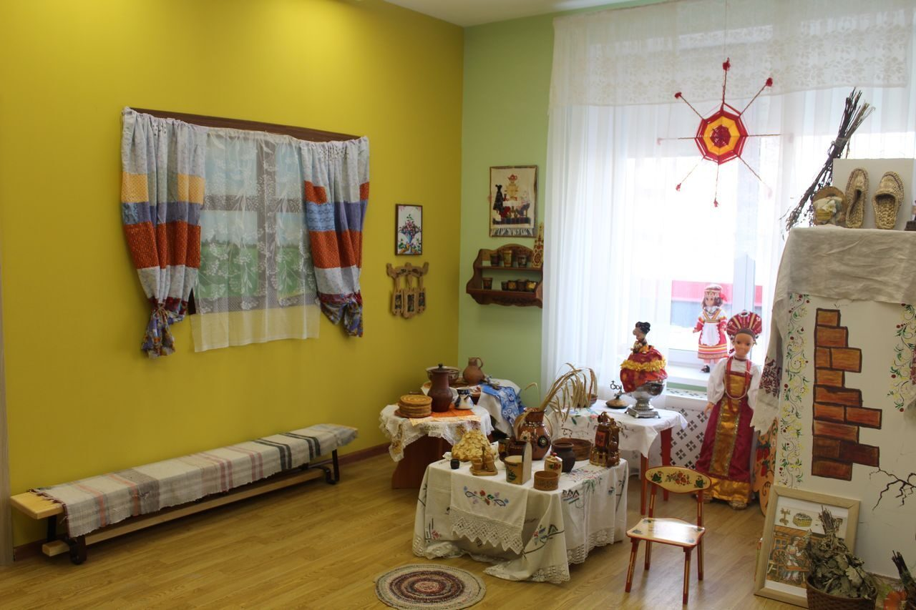
Но тематика эта гораздо обширнее.
Из опыта работы знаю, что при ознакомлении детей с народными сказками, песнями, потешками, загадками, а также в играх, танцах, хороводах возникает трудность с восприятием содержания. В их тексте содержится много непонятных детям слов и выражений (чугунок, коромысло, ухват, кочерга, веретено, прялка и т.д.). Приходилось разъяснять их значения, искать картинки с изображением предметов или пояснять «на пальцах».
Но как говорится, лучше один раз увидеть (а лучше потрогать) чем услышать.
Прекрасная идея создания мини музея народной утвари.
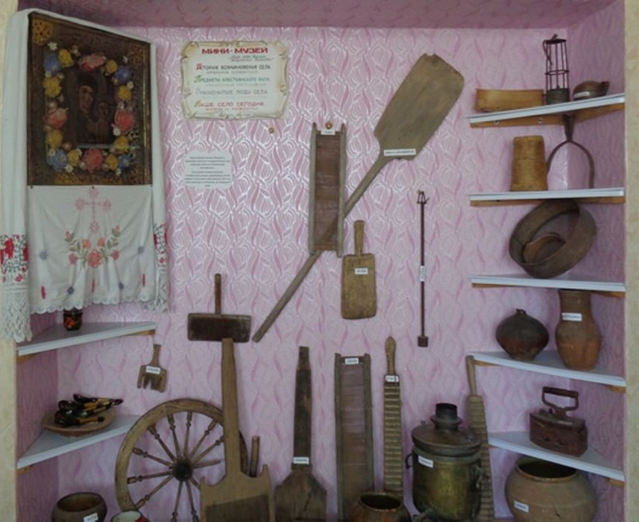
Так же можно создать мини-музей русского народного костюма
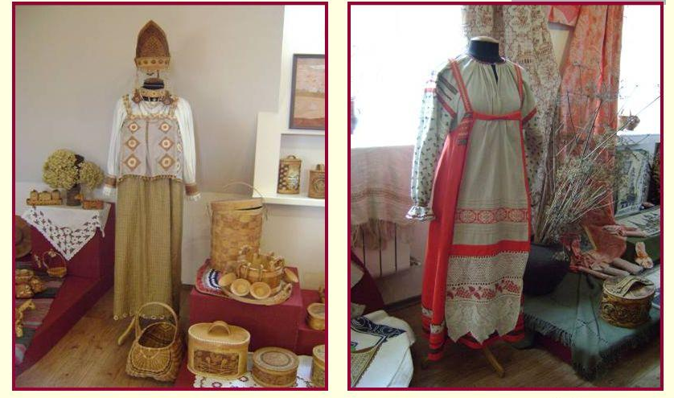
Тема орудий труда и знакомство с профессиями из сказок (кузнец - наковальня, пахарь – плуг, звонарь – колокольня и пр.)
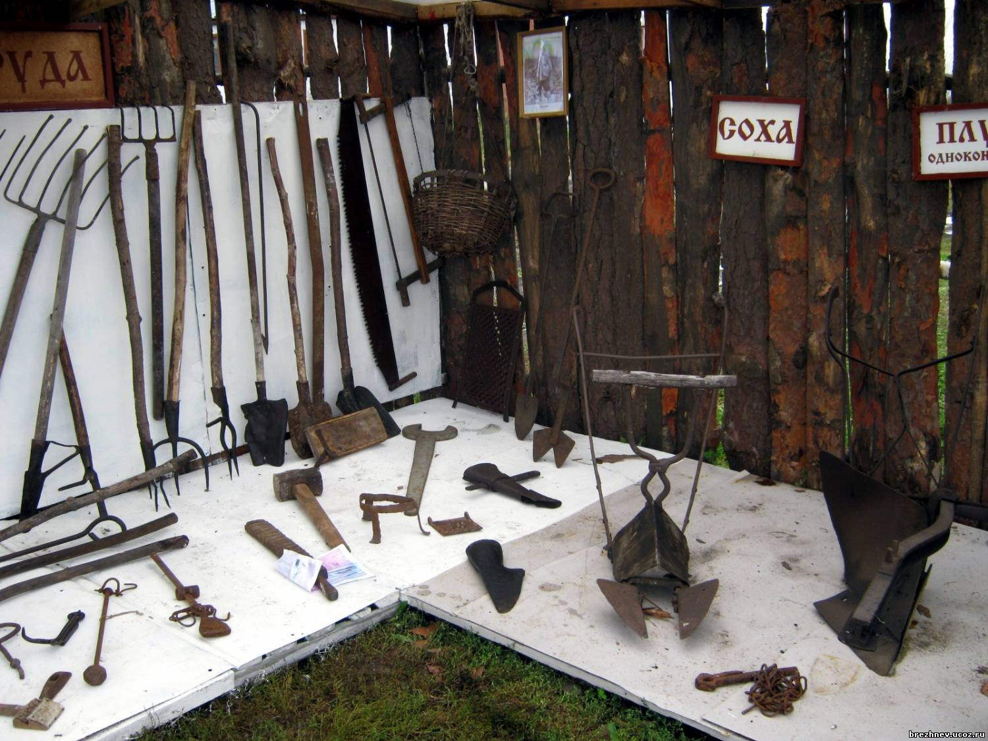

Очень разнообразны мини-музеи по народным промыслам. Можно представить все их разнообразие
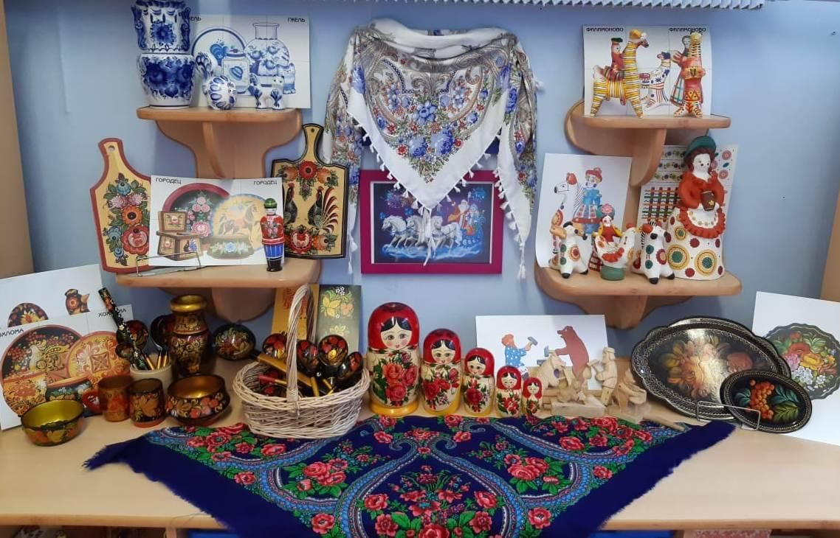
А можно отдельно рассматривать каждый промысел отдельно. Гжель, хохломская роспись, жостовские изделия, городецкая роспись, дымковская, филимоновская игрушка.
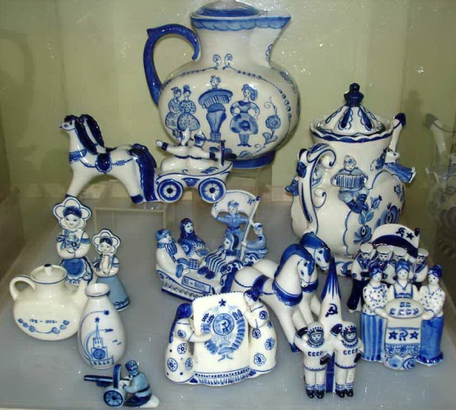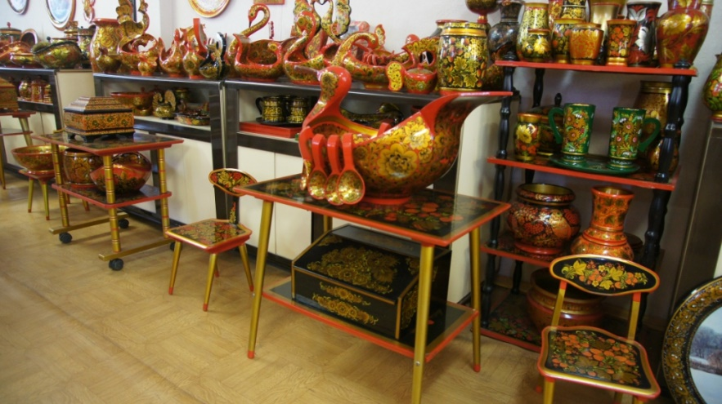

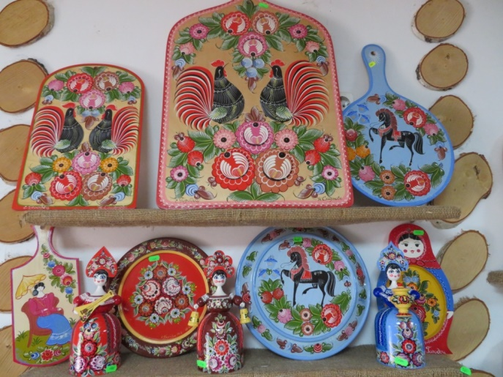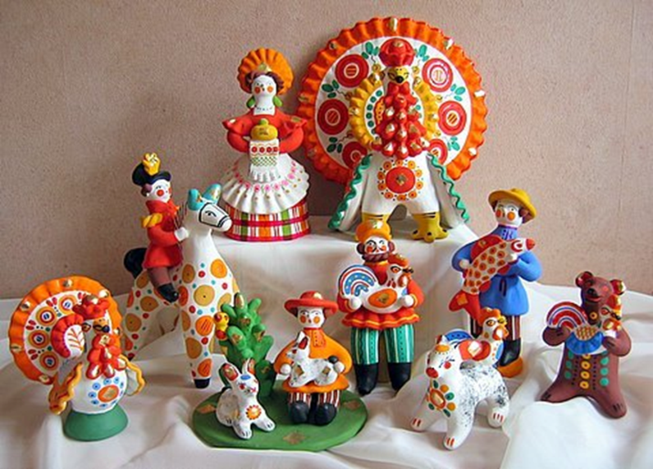

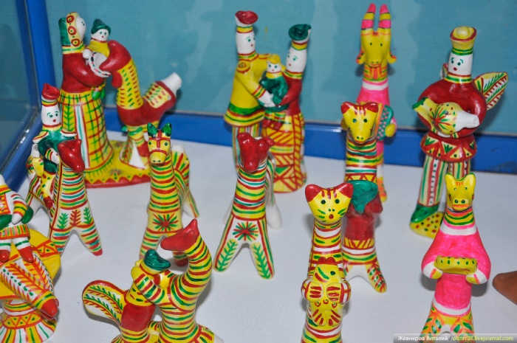
Цель этих мини-музеев знакомство детей с изделиями народных промыслов, с историей их развития, углубление знания о видах декоративно прикладного искусства. Всё это способствует воспитанию уважения и любви к культуре своей Родины, к национальным традициям.
Приобщение совсем маленьких воспитанников можно начинать с мини-музея матрешки

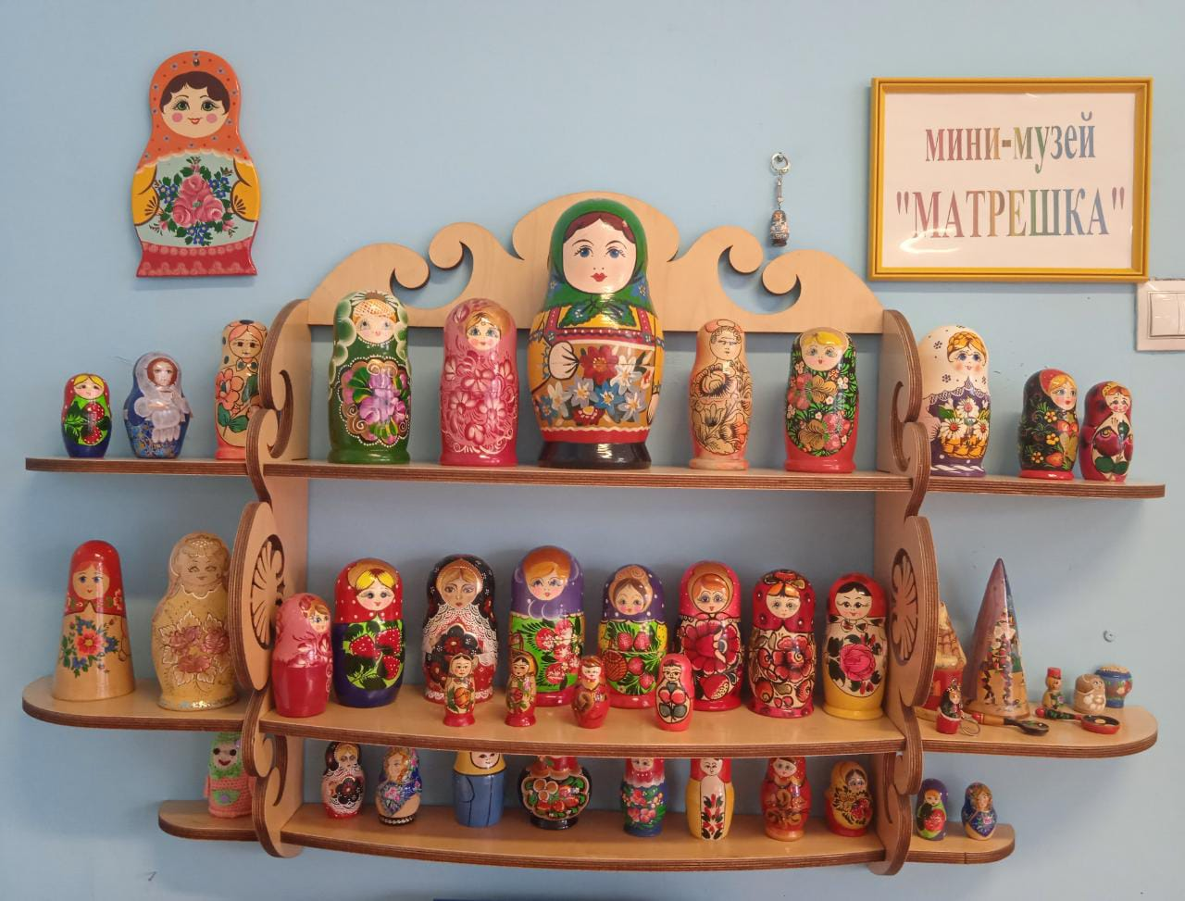
А более старших детей со знакомством с тряпичной куклой

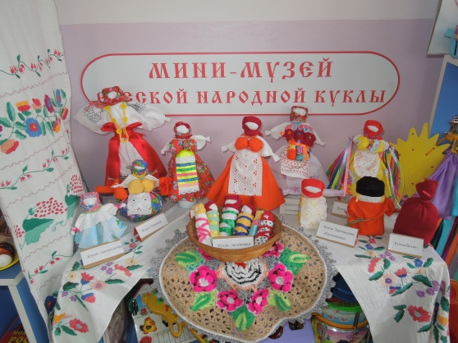
Совместно с музыкальными руководителями можно представить мини-музей русских народных инструментов (ложки, трещотки, бубны, колокольчики, гармошки, гусли, дудочки и пр.)
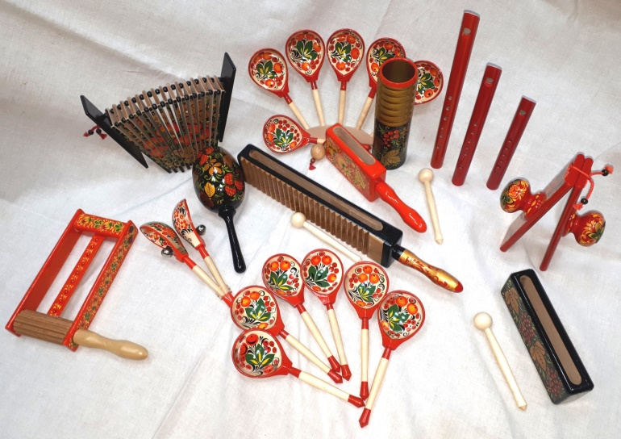
Можно организовать мини-музей русской народной сказки, где могут быть представлены герои русских народных сказок
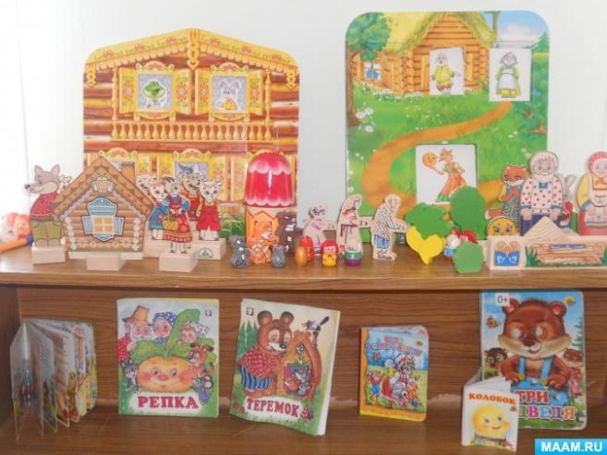
или мини-музей былинных героев (их одеждой, доспехами и оружием - кольчуга, меч, шлем, булава и пр.), с которыми мы знакомимся в старшей и подготовительной группе
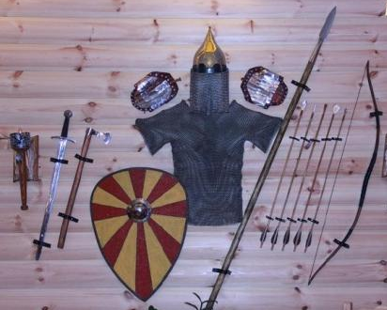
В детских садах, в каждой группе есть уголок государственной символики. Где дети могут увидеть символы своей страны. В процессе работы постепенно накопится материал. Так, можно организовать мини-музей «Моя родина Россия» или «Моя малая Родина», где дети могут не только посмотреть, но и познакомится с государственными символами через дидактические игры и результаты своего творчества (рисунки, поделки, аппликации).
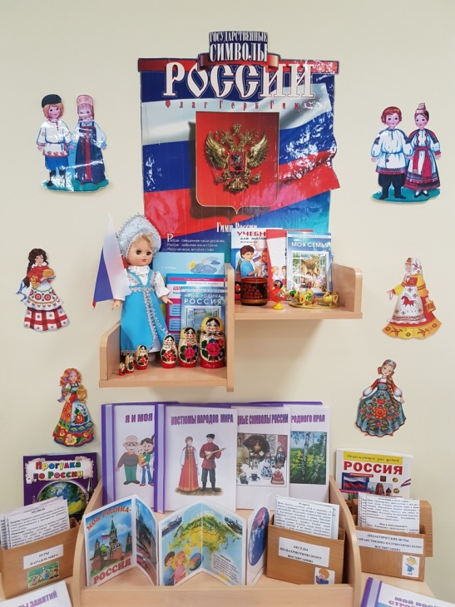
Истинная народная культура - это и история народа, его язык, обычаи и традиции. Сегодня трудно себе представить историю нашей страны без Победы в ВОВ, так можно создать мини-музей «Никто не забыт, ничто не забыто». Материалы, собранные в музее вызывают живой отклик в сердцах детей. Они с интересом рассматривают экспонаты, слушают стихи и рассказы о войне, задают вопросы. Ведь это такое неповторимое и волнительное чувство - прикоснуться к истории, узнать, что было так важно в жизни наших дедов, прадедов и всех тех, кто принёс нам Победу.
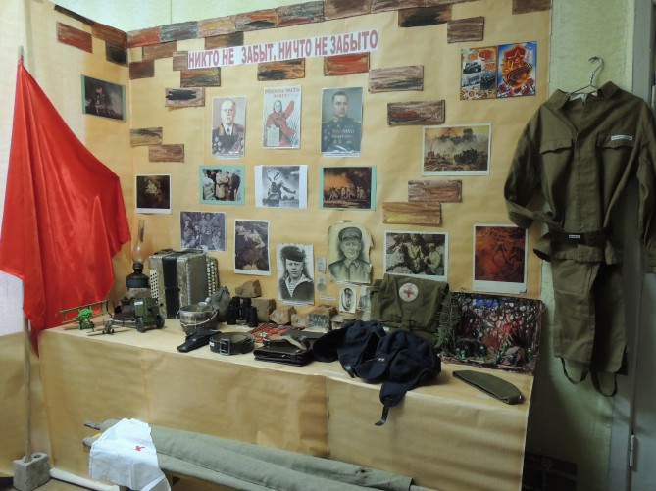

Можно организовать мини-музей колокольчиков.
Почему колокольчики? Когда раньше еще не было современных средств оповещения, чем пользовались? Правильно – колоколами. Пожар, нашествие врагов, праздник, любые обряды (свадьбы, похороны) – везде был слышен колокольный набат или перезвон. Выражение «малиновый звон» - это тоже про него. Колокольчик, как средство оповещения, так и музыкальный инструмент – это тоже наследие русской культуры.
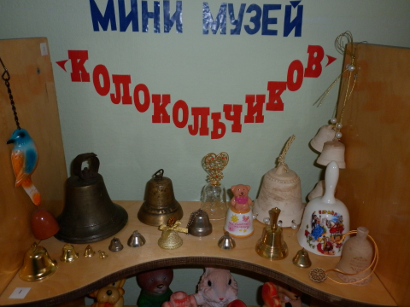
Поскольку ведущей деятельностью для ребенка является игра, можно сделать мини-музей народных игрушек
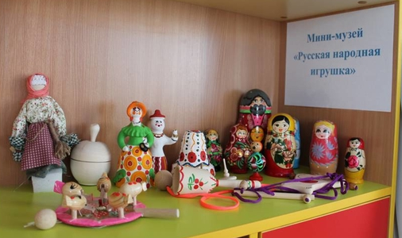
Можно также организовать мини-музей используя репродукции русских художников, которые входят в программу детского сада. Получится мини картинная галерея. На занятиях мы часто обращаемся к творчеству Шишкина, Саврасова, Левитана, Васнецова, чтобы описать какую-то картину в развитии речи, или в изобразительной деятельности, или в окружающем мире для того чтобы передать разнообразие русской природы во временах года. И при знакомстве детей с этим творчеством можно использовать поэзию русских классиков – Пушкина, Тютчева. Фета, Лермонтова, Есенина и др.
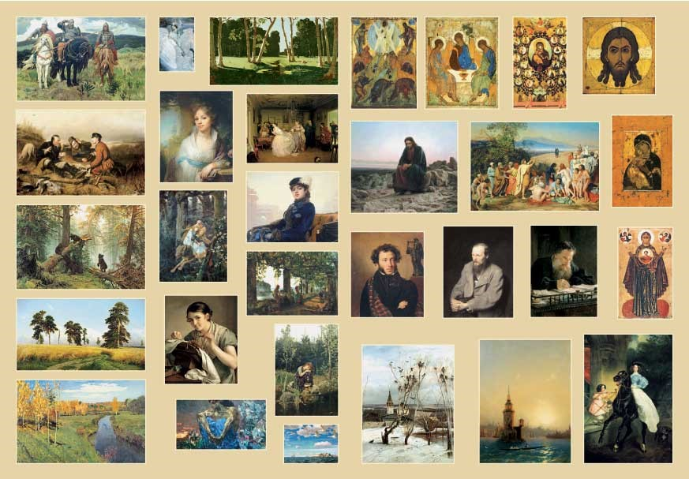

Создание мини-музея в стенах детского сада – дело увлекательное и интересное, доступное каждому, происходит обогащение образовательной предметной среды группы тематическими композициями, которые входят в образовательную программу, являются наглядными материалами для познания.
Я думаю, что коллекции будут являться продолжением мини-музеев. Может кто-то дома собирает матрешек или колокольчики, а можно собрает коллекцию народных игрушек, или предметы народных промыслов и захочет познакомить друг друга со своим увлечением и разнообразием своей коллекции.

